Anders vastgemaakt

Veel bloemwerk maak je met steekschuim of bloemendraad. Soms gebruik je een lijmtechniek om de materialen vast te maken. Maar je kunt materialen ook op een andere manier vastzetten. Bijvoorbeeld door ze te klemmen, weven, wikkelen of vlechten of door spelden of prikkers te gebruiken.

Klemmen
Om bloemwerk stevig vast te zetten, hoef je niet altijd steekschuim toe te passen. In een glazen bak kun je het bloemwerk ook vastzetten door het te klemmen met stukken tak of stenen. Andere mogelijkheden om stevig werk te krijgen, zijn knikkers of buigbare metalen te gebruiken.

Let op: Lood is giftig en slecht voor het milieu. Houd daar rekening mee.

Figuur 3-2: Hier is gebruik gemaakt van de techniek ‘klemmen’.

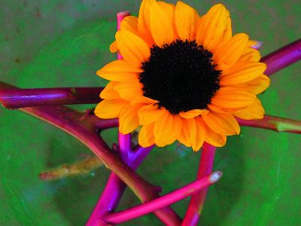

Vragen

Wat houdt de klemtechniek in?
Welke materialen kun je gebruiken om te klemmen?
Waar moet je rekening mee houden als je met lood werkt?

Weven, vlechten en wikkelen
Met dunne, langwerpige, stevige materialen kun je een weefsel maken waar je allerlei andere materialen tussen kunt verwerken. Je kunt materialen ook invlechten. Je moet er wel voor zorgen dat de bloemen water kunnen krijgen. Met steekbuisjes kun je bloemen op verschillende plaatsen van water voorzien. Ranken en takken van slingerplanten kun je in elkaar draaien. Je krijgt dan een stevige en ‘ingewikkelde’ constructie.

Figuur 3-3: Gebruik steekbuisjes om bloemen van water te voorzien.

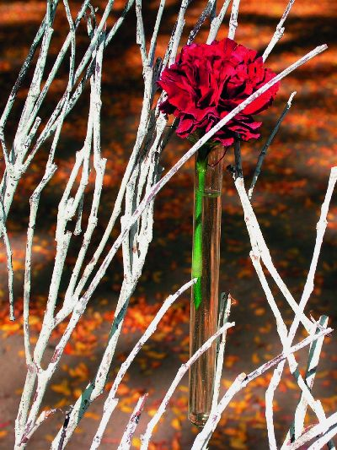

Vragen

Welke materialen kun je gebruiken voor weven, vlechten of wikkelen? Hoe kun je bloemen op verschillende plaatsen van water voorzien?

Spelden en stokjes
Als je bloemwerk maakt met steekschuim werk je het steekschuim meestal netjes weg. Behalve als je kleur- steekschuim gebruikt natuurlijk. Je kunt de hulpmaterialen waarmee je steekschuim vastzet ook laten zien. Zo zijn er bijvoorbeeld mooie spelden om bladeren vast te maken. Ook kun je met stokjes stevige stengels, bloemen
en vruchten aan elkaar vastmaken.

Figuur 3-4: Met spelden kun je bladeren aan elkaar vastmaken.

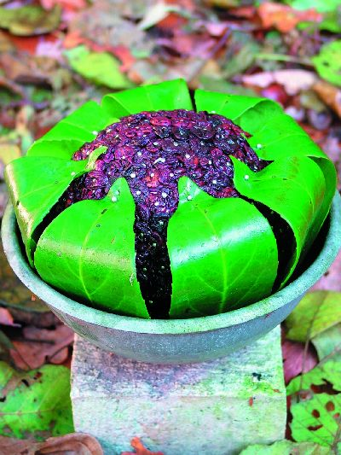

Vragen

Welk steekschuim werk je niet weg?
Waarmee kun je bladeren aan elkaar vastmaken?
Welke materialen kun je met stokjes aan elkaar vastzetten?

Sierdraad, gaas en weefsels
Er zijn allerlei mooie materialen te koop waarmee je je bloemwerk op een mooie manier stevig kunt maken: sierdraad, gaas, weefsels, kunststof bindband, t-raps, kleurknijpers et cetera. Creatief gebruik van nieuwe materialen maakt bloemwerk trendy en aantrekkelijk.

Figuur 3-5: Bloemwerk kun je op verschillende manieren stevig maken.

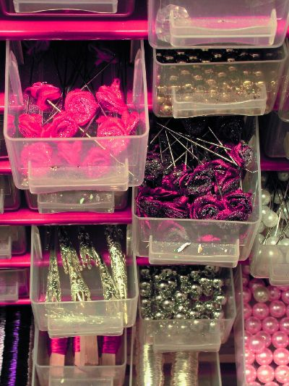

Vragen

Geef een voorbeeld van een zichtbare combinatietechniek. Geef vijf voorbeelden van mooie bevestigingsmaterialen.
Waarom is een creatieve toepassing van nieuwe materialen belangrijk voor een bloemenspeciaalzaak?

Prikkers
De ikebana, Japanse bloemsierkunst, maakt al heel lang gebruik van klemtechnieken. Ze gebruiken ook spe- ciale prikkers. De kenzan bijvoorbeeld is een prikker van koperen spijkers in lood. Je kunt ze gebruiken om bloemwerk in een schaal of pot te steken. Je snijdt de materialen eerst met een platte punt aan. Daarna klem
je ze tussen de spijkers.

Figuur 3-6: De ikebana maakt gebruik van een speciale prikker: de kenzan.

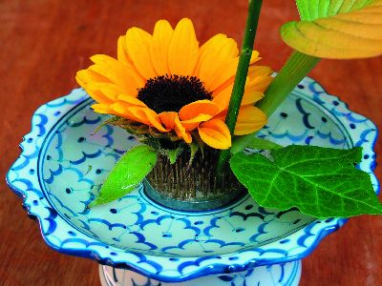

Vragen

Wat is ikebana?
Welke techniek wordt al lang gebruikt in de Japanse bloemsierkunst? Wat is een kenzan?

